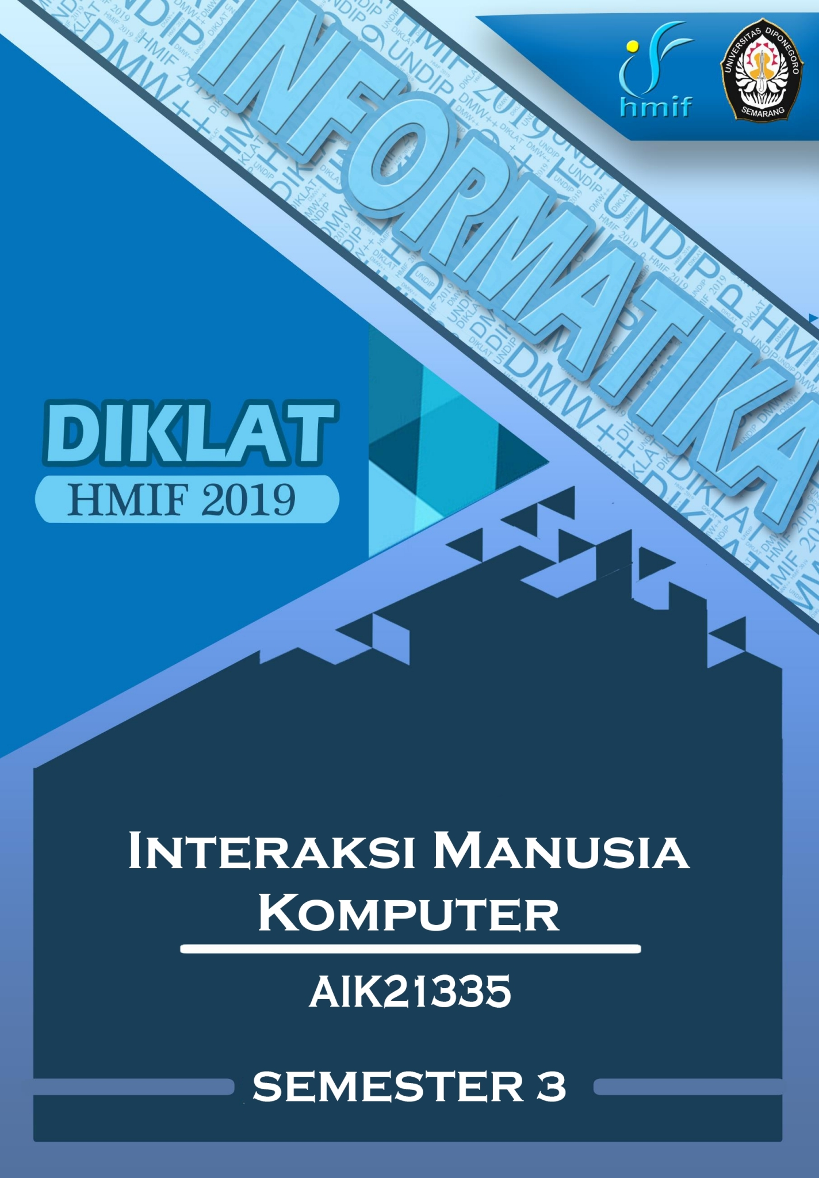

DAFTAR ISI 1

UJIAN TENGAH SEMESTER 2008/2009 2

UJIAN AKHIR SEMESTER 2008/2009 3

UJIAN AKHIR SEMESTER 2006/2007 4

UJIAN TENGAH SEMESTER 2010/2011 5

UJIAN TENGAH SEMESTER 2013/2014 6

UJIAN AKHIR SEMESTER 2013/2014 7

UJIAN TENGAH SEMESTER 2017/2018 8

UJIAN AKHIR SEMESTER 2017/2018 9

UJIAN TENGAH SEMESTER 2018/2019................................................................................................10

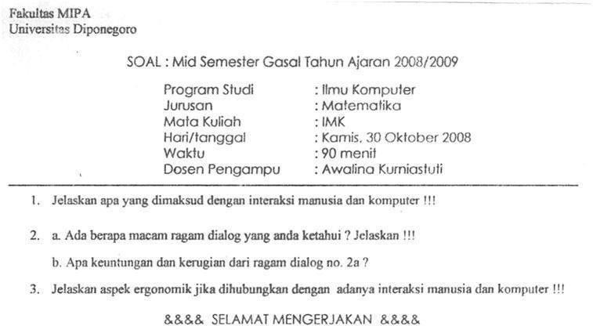

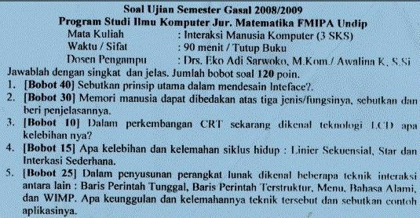

Hari/Tanggal : Selasa / 9 Januari 2007 Waktu : 90 menit

Sifat Ujian : Close Book

Dosen : Djalal Er Riyanto, Awalina Kurniastuti

1. Di dalam petunjuk perancangan *Graphical User Interface* (GUI) dikenal adanya istilah konsistensi.

Berikan penjelasan apa yang dimaksud konsistensi tersebut, dan berikan contohnya.

1. Berikan kemungkinan tata letak window, dan jelaskan pertimbangan yang mendasari untuk pemilihan masing-masing tata letak tersebut.
2. Jelaskan karakteristik dari penampilan pilihan menu dengan menggunakan *mnemonic* dan

*accelerator*. Lengkapi jawaban Saudara dengan contoh.

1. Berikan perbedaan antara struktur menu *cyclic* dengan struktur menu *acyclic*. Perjelas dengan gambar.
2. Jelaskan apa yang disebut dengan kotak dialog. Berikan satu contoh dan lengkapi dengan penjelasan mengenai komponen-komponen yang ada di dalamnya.
3. Berikan pengertian dari *Online Help Facility* dan *Online Tutorial*. Apa perbedaan diantara keduanya? Jelaskan.
4. Mengapa usability menjadi sesuatu yang penting untuk diwujudkan di dalam suatu system? Jelaskan.
5. Berikan tiga hal utama yang menurut Saudara harus diperhatikan di dalam merancang halaman Web. Lengkapi jawaban Saudara dengan contoh.
6. Pilih dua perangkat lunak yang telah Saudara kenal dengan baik. Berikan contoh *skill replacement* (mendapatkan hal baru tanpa harus belajar lagi), yang dapat meminimumkan pembelajaran pada saat Saudara sebagai pemakai akan berpindah dari pemakaian satu perangakat lunak ke pemakaian perangkat lunak yang lain.
7. Berikan contoh dua metoda pengumpulan data untuk evaluasi sistem. Lengkapi dengan penjelasan singkat kelebihan dan kekurangan dari dua metoda yang Saudara pilih.

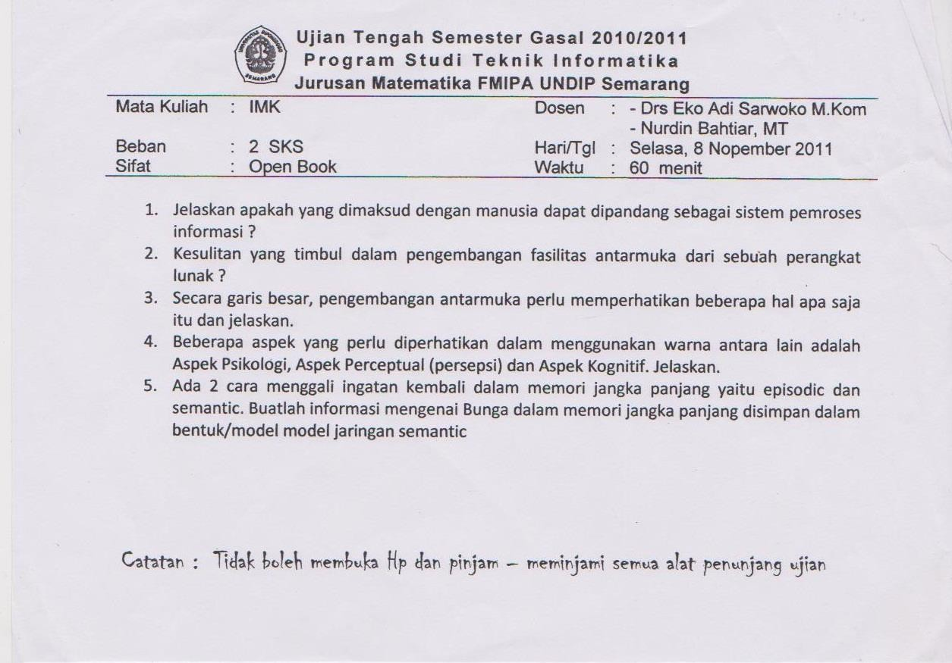

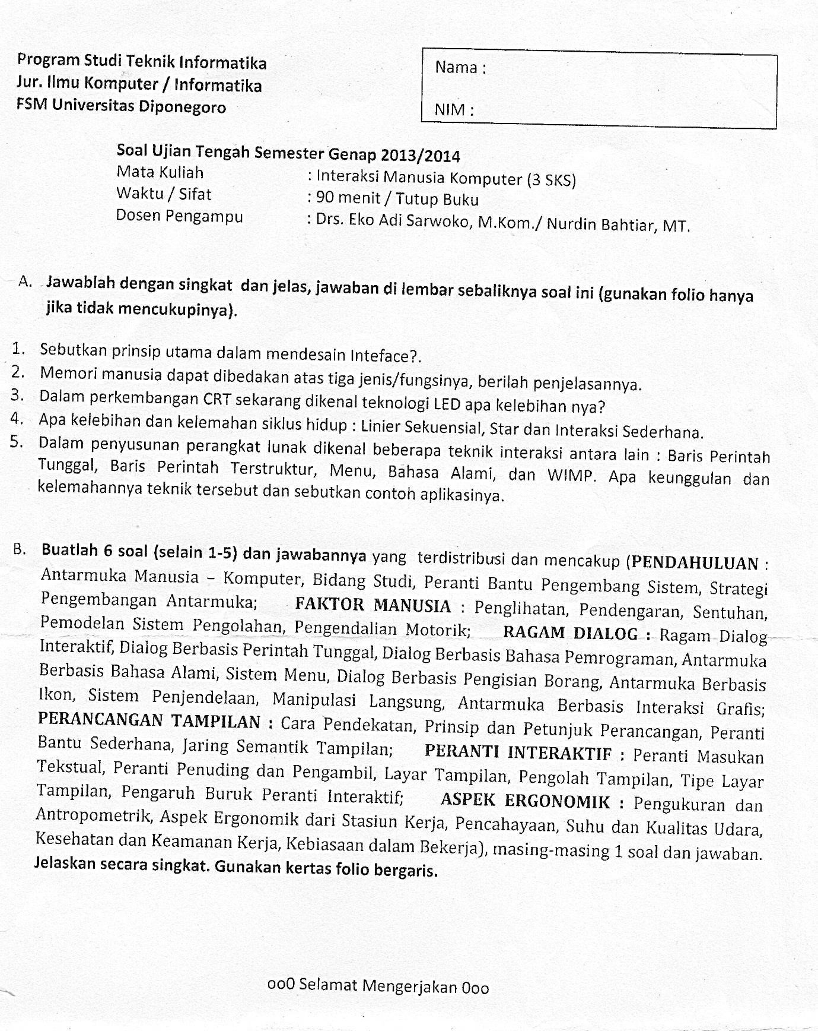

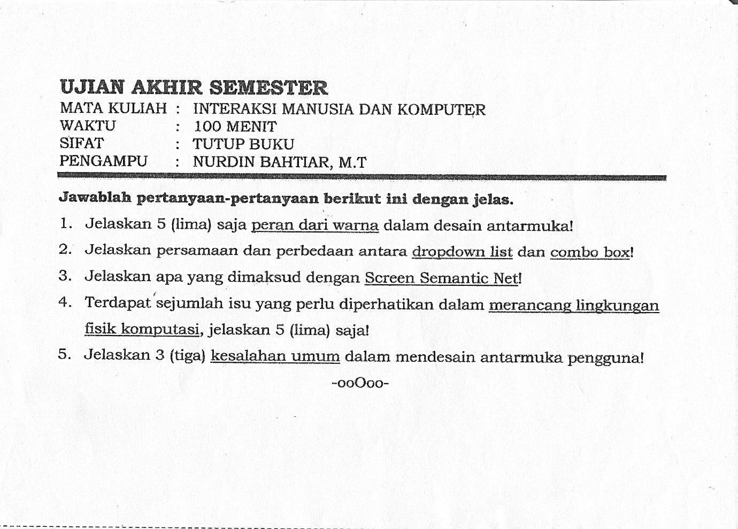

|  |  |
| --- | --- |
| Database Soal Interaksi Manusia Komputer | AIK21335 |

# UJIAN TENGAH SEMESTER 2017/2018

Database Soal Interaksi Manusia Komputer

# UJIAN AKHIR SEMESTER 201*7*/2018

AIK21335

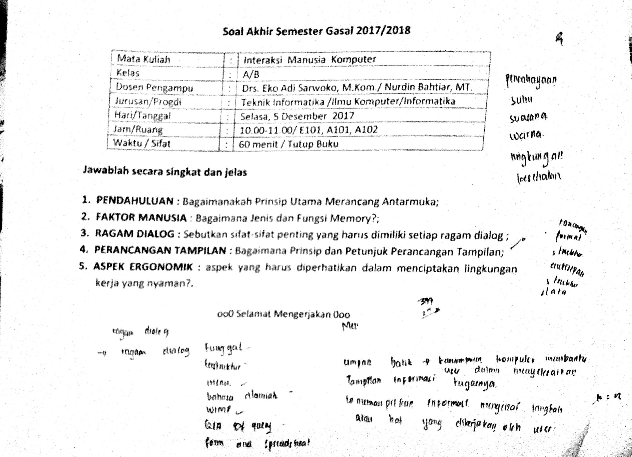

|  |  |
| --- | --- |
| Database Soal Interaksi Manusia Komputer | AIK21335 |

UJIAN TENGAH SEMESTER 2018/2019

